**PROYECTO FORMATIVO**

**NOMBRE DEL PROYECTO**

**Visión del Producto**

**Versión <1.1>**

**Juan Camilo lozada**

**Laura Velandia**

**Daniel Enrique Garcia**

**Santiago Calao**

**Esteban Socha**

**Visión del Producto**

**Versión <1.1>**

**Historial de revisiones**

| **Fecha** | **Versión** | **Descripción** | **Autor** |
| --- | --- | --- | --- |
| 6/16/2024 |  | Definición inicial de la Visión del Producto |  |
|  |  |  |  |
|  |  |  |  |
|  |  |  |  |

**Visión**

1. **Introducción**

Alemandan Software es una solución integral diseñada para la empresa de mercado, que enfrenta importantes desafíos debido a la falta de un sistema integrado que cubra todas sus áreas operativas. La gestión manual de una amplia variedad de productos y un considerable equipo de empleados está causando pérdidas de tiempo y recursos, afectando negativamente la productividad y la capacidad de respuesta ante las demandas del mercado. La inexistencia de una herramienta informática centralizada dificulta la toma de decisiones informadas y aumenta el riesgo de errores en la información almacenada, lo que repercute en la calidad del servicio y la eficiencia general de la empresa. Nuestro objetivo es crear un software que optimice y simplifique los procesos de registro de clientes, manejo de productos, gestión de pedidos, facturación automatizada, seguimiento de clientes potenciales y preparación de cotizaciones, mejorando así la productividad, reduciendo errores y fortaleciendo la base para decisiones estratégicas, lo que permitirá a la empresa ofrecer un servicio superior y mantenerse competitiva.

1. **Posicionamiento**

***Declaración del Problema***

| El problema de | *Desorganización en el manejo de recursos humanos e inventario* |
| --- | --- |
| está afectando a | *los trabajadores* |
| cuyo impacto es | *comunicación nula y desorganización en la empresa* |
| y para su solución se busca | *Disponer de un sistema que permita gestionar el inventario y el área de recursos humanos en la empresa* |

***Declaración de Posicionamiento***

| Para | *Los trabajadores* |
| --- | --- |
| Quienes | *requieren una forma de organizar los productos y gestionar el área de recursos humanos* |
| el sistema ALEMANDANSOFTWARE | *Un sistema basado en web* |
| que proveerá | *Una forma para gestionar y administrar la empresa* |
| A diferencia de | *Programas como Excel o kárdex físicos* |
| nuestro sistema permitirá | *Acceder desde los dispositivos móviles y equipos de computación para ver y disponer de la información del inventario* |

* Facilitar módulos de

**Planteamiento del problema**

Alemandan Software está destinado para mejorar la gestión operativa de una empresa que maneja una amplia gama de productos y cuenta con un equipo considerable. La falta de un sistema integrado actualmente causa pérdida de tiempo y recursos debido a la gestión manual de datos, afectando la productividad y la capacidad de respuesta ante las demandas del mercado. Además, la carencia de un sistema centralizado dificulta la toma de decisiones fundamentadas y puede llevar a errores en la información, impactando la calidad del servicio al cliente y la eficiencia general de la empresa. Por ello, nuestro objetivo principal es desarrollar un software integral que simplifique y optimice procesos como el registro de clientes, gestión de productos, pedidos, facturación automatizada, seguimiento de clientes potenciales y preparación de cotizaciones.

1. **Objetivo general del proyecto**

Diseñar y desarrollar un sistema de software integral para la empresa, unificando la gestión de clientes, productos, pedidos y recursos humanos para mejorar la eficiencia organizacional.

1. **Objetivos Específicos**

* Generar una interfaz intuitiva y amigable para el usuario que facilite la navegación y el acceso a las diferentes funcionalidades del sistema.
* gestión de clientes, productos, pedidos que permitan registrar, actualizar y consultar información de manera eficiente.
* Implementar un sistema de seguimiento de inventario que proporcione información en tiempo real sobre la disponibilidad de productos y niveles de stock.
* Organizar un módulo de recursos humanos que permita gestionar el registro de empleados, administrar las nóminas y llevar un registro preciso de la asistencia.
* Facilitar herramientas de análisis y generación de informes que permitan a la empresa obtener conocimiento sobre el rendimiento del negocio y tomar decisiones informadas para mejorar la operatividad y la rentabilidad.

1. **Descripciones de interesados y usuarios**

**En el proyecto Alemandan Software, para los stakeholders tenemos a la directiva y gerencia, quienes aprueban y financian el proyecto, establecen objetivos estratégicos y monitorean el progreso, buscando mejorar la eficiencia operativa y la capacidad de respuesta del mercado. Los empleados, como usuarios finales, se benefician de la automatización de tareas repetitivas y la precisión de la información, proporcionando feedback vital. Los clientes, aunque con un impacto indirecto, son cruciales para el éxito del sistema, ya que su satisfacción mejorará la percepción del mismo. Los desarrolladores del sistema se enfocan en cumplir con los requisitos del cliente, asegurar la calidad del software y respetar los plazos y presupuestos. Los inversionistas y accionistas buscan maximizar el retorno de inversión a través de la mejora en la eficiencia operativa.**

**Para los actores del sistema encontramos al administrador, que necesita acceso a herramientas de desarrollo y gestión de proyectos, así como la capacidad de monitorear y resolver problemas técnicos de manera eficiente; el representante de ventas, que requiere acceso a información precisa y herramientas para la gestión de clientes y cotizaciones; el personal de recursos humanos, que necesita un sistema centralizado para la gestión de empleados; y el gerente, que necesita información en tiempo real sobre inventarios, automatización de la facturación y seguimiento financiero.**

***Resumen de interesados***

| **Tipo** | **Descripción y Responsabilidades** |
| --- | --- |
| *Directiva y gerencia* | *-Responsables de la dirección estratégica y financiera de la empresa.*  *-Aprobar y financiar proyectos, establecer objetivos estratégicos, monitorear el progreso y tomar decisiones clave para el éxito organizacional.* |
| *Empleados* | *-Personal operativo y administrativo de la empresa.*  *-Ejecutar tareas diarias según los estándares establecidos, colaborar en equipo, proporcionar feedback relevante para mejorar procesos y servicios.* |
| *Clientes* | *-Personas o entidades que adquieren productos o servicios de la empresa.*  *-Proporcionar retroalimentación sobre productos y servicios, realizar pagos oportunos, mantener una relación colaborativa para mejorar la satisfacción del cliente.* |
| *Desarrolladores del sistema* | *-Equipo encargado de diseñar, desarrollar y mantener el sistema de software de la empresa.*  *-Cumplir con los requisitos del cliente, garantizar la calidad del software, cumplir con los plazos de entrega y proporcionar soporte técnico continuo.* |
| *Inversionistas* | *-Individuos o entidades que invierten capital en la empresa con la expectativa de obtener un retorno financiero.*  *-Proporcionar financiamiento para proyectos y operaciones, monitorear el desempeño financiero de la empresa, y participar en decisiones estratégicas importantes para maximizar el retorno de la inversión.* |

***Resumen de usuarios***

| **Tipo** | **Descripción y Responsabilidades** | **Interesado que lo representa** |
| --- | --- | --- |
| *Administrador* | *-Encargado de la administración y configuración del sistema de software.*  *-Gestión de usuarios y permisos, mantenimiento del sistema, asegurar la integridad y seguridad de los datos.* | *Directiva y gerencia* |
| *Recursos humanos* | *-Encargado de la gestión humana en la empresa.*  *-Contratación y selección de personal, gestión de nóminas y beneficios, desarrollo organizacional y bienestar laboral.* | *Directiva y gerencia* |
| *Gerente* | *-Responsable de la gestión y supervisión de un área específica de la empresa.*  *-Planificación estratégica, supervisión de operaciones diarias, toma de decisiones para alcanzar objetivos organizacionales y optimizar recursos.* | *Directiva y gerencia* |

***Ambiente del usuario***

*Dentro de las características del ambiente en el que se encuentran los usuarios se encuentran las siguientes:*

* *¿Cuáles actividades deben ejecutarse en el negocio?*
  + *Ubicar los productos*
  + *Solicitar permiso para la gestión adecuada de los productos*
  + *Relacionar los productos que se han utilizado*
* *¿Cuántas personas son requeridas para completar cada tarea? 3*
* *¿La cantidad cambia? No*
* *¿Alguna restricción de ambiente? Aplicación web, se puede ingresar por celular también mediante el navegador.*
* *¿Plataformas actuales o futuras en uso? PC con Windows, y celulares con Android.*
* *¿Hay otras aplicaciones en uso actualmente? No*

***Necesidades clave de interesados y usuarios***

*Es importante comprender la importancia relativa que la parte interesada o el usuario le dan a la solución de cada problema. Se deben aplicar técnicas que permitan clasificar problemas que DEBEN resolverse frente a problemas que LES GUSTARÍA abordar.*

* *¿Cuáles son las razones de estos problemas?*

*Los trabajadores no saben como llevar adecuadamente el inventario de los productos y no saben cómo controlar el área de recursos humanos..*

* *¿Cómo se resuelven ahora?*

*Por el momento no se tiene el control requerido y necesario.*

* *¿Qué soluciones quiere la parte interesada o el usuario?*

*Tener una forma de gestionar la información de los productos que se tienen en la bodega , cuando se saque, se retorne a la bodega o se reemplace,y requieren controlar totalmente la parte de recursos humanos para gestionar eficazmente el reclutamiento, desarrollo, evaluación y retención del personal.*

***Alternativas y/o competencia***

*Existen alternativas sencillas como el kárdex físico, sin embargo, se requiere obtener mayor información y en tiempo real sobre el estado de los productos, su tiempo de uso y sobre la persona a cargo. Además, se requiere que la información pueda ser accedida desde cualquier lugar.*

1. **Diagramas de proceso**

**Gestión de proveedores:** En el diagrama, el administrador contacta al proveedor para iniciar y completar un pedido, abarcando desde la identificación de la necesidad hasta la confirmación y recepción del producto.

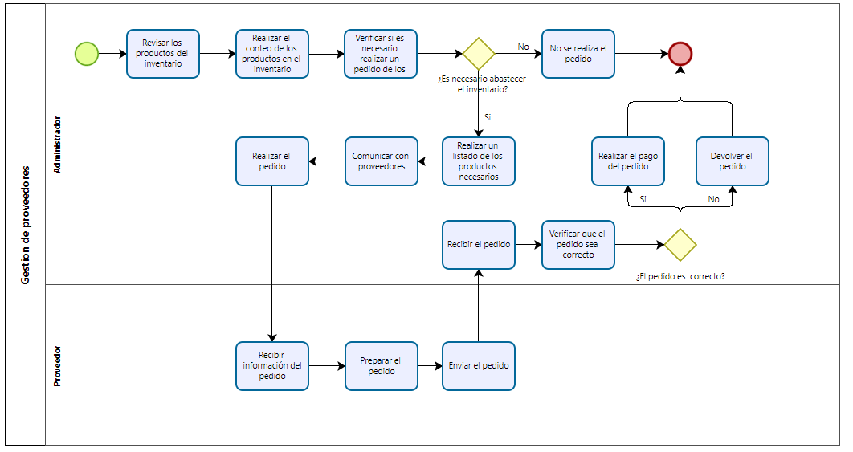

**Gestión de ventas:** En el diagrama de gestión de ventas, el cliente inicia con una consulta o compra, siendo asistido por el servicio al cliente para facilitar el proceso. Posteriormente, el servicio al cliente continúa brindando soporte para resolver cualquier problema postventa, asegurando una experiencia satisfactoria para el cliente.

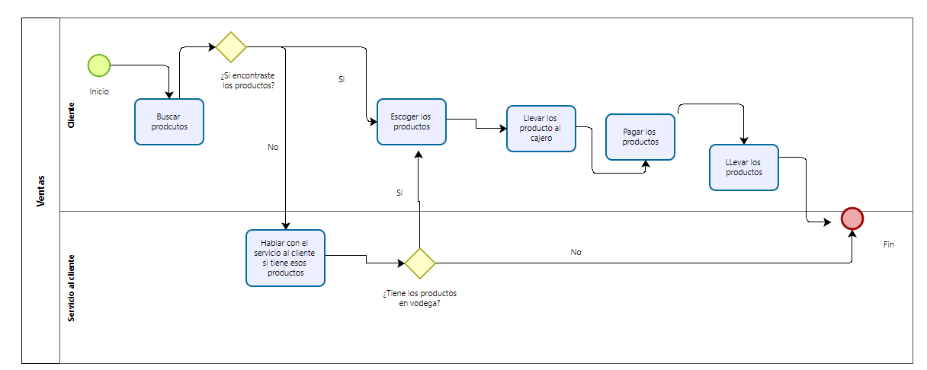

**Gestion de inventario:** En el diagrama de gestión de inventario, el administrador identifica las necesidades de productos y realiza pedidos al proveedor. El proveedor entrega los productos conforme a los términos acordados, y el administrador verifica y actualiza el inventario en consecuencia.

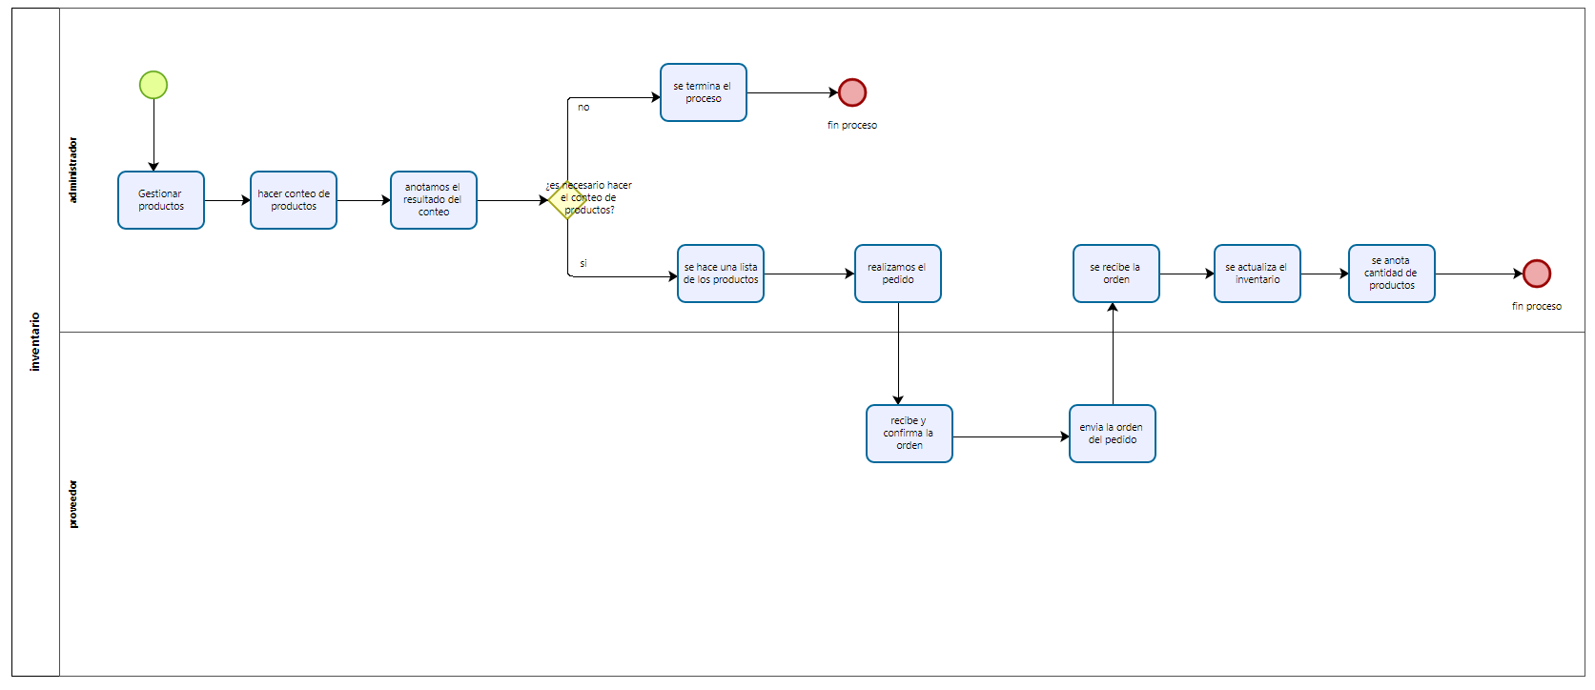

1. **Diagramas de caso de uso**

**gestionar proveedores:**

En la gestión de proveedores, el administrador identifica necesidades, evalúa opciones y monitorea el desempeño, mientras que el gerente aprueba solicitudes, selecciona proveedores, negocia contratos y resuelve problemas graves, colaborando para asegurar suministros de calidad, a tiempo y dentro del presupuesto.

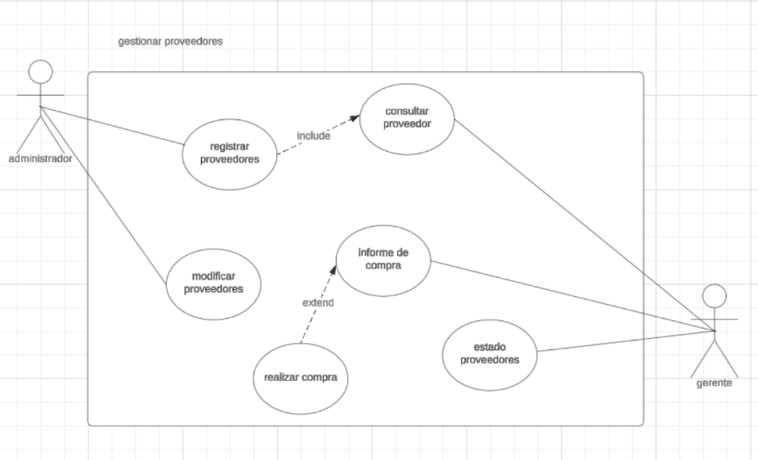

**gestionar inventario:**

En la gestión de inventario, el administrador supervisa y mantiene registros, analiza la demanda y optimiza niveles, mientras que el representante de ventas informa sobre tendencias de ventas y necesidades urgentes, verifica disponibilidad y reporta problemas, colaborando para asegurar la disponibilidad de productos y mejorar la eficiencia de ventas.

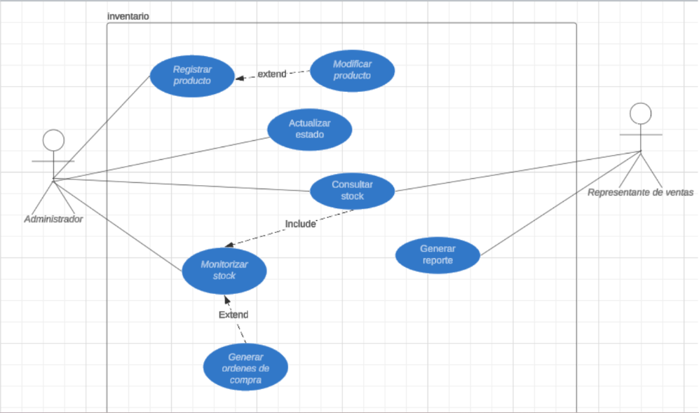

**gestionar ventas:**

En la gestión de ventas, el representante de ventas identificar clientes potenciales, presenta productos, prepara cotizaciones, negocia y cierra ventas, mientras que el administrador proporciona datos y soporte, revisa cotizaciones, asegura la correcta gestión de pedidos y coordina el soporte postventa, colaborando para aumentar las ventas y mejorar la satisfacción del cliente.

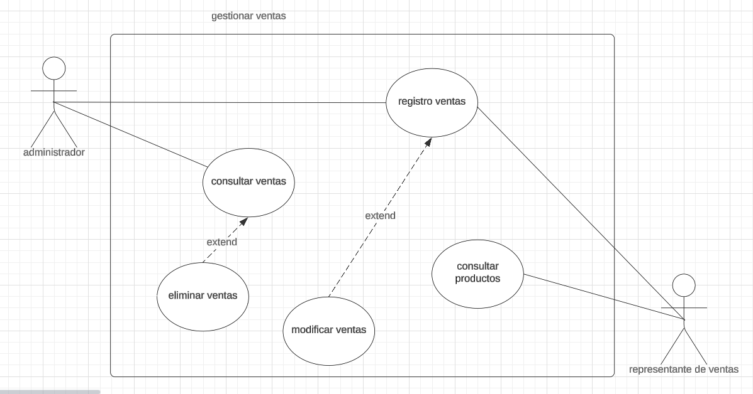

1. **Resumen del producto**

**El producto Alemandan Software es un sistema integral diseñado para optimizar las operaciones de una empresa mediante la integración de funciones clave como gestión de clientes, productos, pedidos, ventas y recursos humanos. Su perspectiva incluye una interfaz intuitiva que facilita el acceso y la gestión de datos críticos en tiempo real, mejorando así la eficiencia operativa y la toma de decisiones informadas. Este sistema se integrará de manera fluida con aplicaciones existentes dentro del entorno empresarial, asegurando una implementación sin complicaciones. Las suposiciones y dependencias incluyen la disponibilidad de recursos de hardware adecuados y el soporte continuo del equipo de TI para mantenimiento y actualizaciones.**

***Perspectiva del Producto***

*En perspectiva general, se requiere que la aplicación sea web, por lo que requiere tener conexión con otros productos relacionados como un servicio web y un servicio de base de datos, inicialmente interconectados directamente en un computador en red, y luego desplegado a un servicio externo en la nube.*

***Suposiciones y Dependencias***

*Se determina Java como lenguaje de programación para los miembros del equipo, dado que se asume que se desplegará una aplicación web en un servidor Apache Tomcat*

*Se asume como gestor de base de datos el motor MySQL para establecer compatibilidad con el servidor de despliegue.*

*Se asume que la aplicación podrá ser accedida a través de un navegador web, por lo que se requerirá un servidor web. Se requerirá también de un servidor de base de datos para gestionar los datos de la aplicación.*

*Se supone que luego de estar en el computador se podrá desplegar a un servidor en la nube para tener acceso mediante web.*

1. **Requisitos funcionales**

[**Requerimientos funcionales**](https://docs.google.com/spreadsheets/d/1d_PIfy1nrRnQUvvGwdEQG6t9_W6O8wFHytKPEq5EWpw/edit?usp=sharing)

1. **Otros Requisitos del Producto**

**Requisitos NO funcionales**

[**Requerimientos no funcionales**](https://docs.google.com/spreadsheets/d/1HeNeOlPREf2Sv2W0zzDlhKszhteT5BRrjF9IS069v2Q/edit?usp=sharing)